Муниципальное дошкольное образовательное учреждение

Детский сад №24 «Солнышко» г. Ярославля.

Использование кроссвордов
на занятиях
по обучению грамоте в группе компенсирующей направленности
для детей
с тяжёлыми нарушениями речи.

Подготовила учитель-логопед
Воробьева Татьяна Владимировна

Кроссворд это самая популярная в мире игра со словами. Его история насчитывает около ста лет.
Слово кроссворд образовано из двух английских слов cross - «пересечение» и word - «слово», т.е. crossword - пересечение слов, и означает задачу-головоломку, в которой нужно заполнить буквами перекрещивающиеся ряды клеточек так, чтобы по горизонтали и вертикали получились заданные по значениям слова.
Сейчас просто невозможно представить нашу жизнь без кроссвордов. Мы можем найти их везде - в газетах, журналах, в Интернете. Кроссворды используются в различных целях, например, для того, чтобы просто провести свой досуг. Многие учителя и преподаватели применяют их в своей работе, что позволяет учащимся усваивать знания в игровой форме. Кроссворды используются даже в медицине как успокаивающее средство. Разгадывание кроссвордов это отличный метод из всех развлечений, который стимулирует деятельность мозга.
Кроссворд обладает особым свойством, он бросает вызов читателю посоревноваться, выставляет оценку его способностям, не наказывая при этом за ошибки. Кроссворд это способ самостоятельного поиска ответа на вопросы, то есть, можно сказать, это познание мира через догадки. А если человек справляется с кроссвордом, то для него это огромное удовольствие, он получает такой же заряд оптимизма, который дарят не менее пяти минут смеха.
Таким образом, разгадывание кроссвордов тренирует память, оттачивает сообразительность, повышает грамотность, расширяет кругозор, вырабатывает умение довести начатое дело до конца, и просто позволяет скоротать время в пути.

Детские кроссворды - отличный способ, с одной стороны, пополнить словарный запас и расширить кругозор ребенка, с другой же стороны - это просто прекрасный вариант контроля полученных знаний, который не вызовет стресса.
Сейчас в сети интернет без особого труда можно найти детские кроссворды на абсолютно любую тематику. Это могут быть и кроссворды на пропущенные слова в поговорках, и специальные кроссворды на исторические события и т. д. Кроссворд - универсальный инструмент, которым можно воспользоваться и как обучающее средство.
Почему эта интеллектуальная игра пользуется неизменным успехом? Потому что кроссворды для детей – это три в одном: развлечение, обучение, развитие.
Давно доказано, что кроссворды для детей полезны, поскольку развивают не только память, но и учат культуре мышления, прививают навыки поиска недостающей информации. Кроссворды для детей заметно оттачивают сообразительность, расширяют кругозор, тренируют память, будят интерес к углублению полученных знаний, они помогают узнавать новые термины, слова и их значение, контролировать и систематизировать полученные знания, а также развивают волю, умение доводить до конца любое начатое дело.
Благодаря интеллектуальным играм дети узнают точное и переносное значение слов, определения терминов – все это облегчит дальнейшее обучение ребенка в школе.

Кроссворды и ребусы притягивают детей тем, что позволяют им делать "открытия". Это эмоциональная разрядка, ведь каждое отгаданное слово – маленькая победа, которая стимулирует дальнейшую успешную интеллектуальную деятельность, воспринимается ребенком как достижение, как доказательство того, что он взрослый. Давайте ребенку чаще делать маленькие открытия, и он обязательно будет радовать вас все новыми и новыми достижениями...
Решение кроссвордов для детей полезно на любом этапе развития и обучения, поскольку позволяет припоминать забытую информацию и узнавать новую.
Главное правило любых обучающих занятий (в том числе решение кроссвордов для детей) – соответствие возрастным возможностям и особенностям развития ребенка. Следите за тем, чтобы сложность любой игры увеличивалась постепенно.

Классический кроссворд является одним из самых распространённых. Его суть состоит в том, чтобы отгадывать слова по заданным вопросам. Вопросы идут отдельно от сетки, а ответы вписываются в нее по горизонтали и вертикали. Если все ответы верны, то буквы в перекрестных словах совпадут.
В своей работе я использую кроссворды на занятиях по обучению грамоте при знакомстве детей с новыми буквами.
Обычно кроссворды появляются в конце занятия в тот период, когда дети уже знакомы с несколькими буквами (примерно десять – 4-5 гласных – «А», «О», «У», «И», и несколько согласных – «М», «К», «Т», «Н») Особенность этих кроссвордов состоит в том, что каждый из них представлен в образе какой-либо буквы.
В результате такой работы решаются многие развивающие и коррекционные задачи:
- знакомство с понятиями: вертикаль, горизонталь;
- формирование навыков звукового анализа и синтеза;
- закрепление знаний о звукобуквенных обозначениях;
- развитие важнейших психических процессов – внимания, памяти, мыслительных процессов – дети учатся думать, рассуждать, анализировать.
При решении кроссвордов перед детьми стоит несколько задач. Ребёнок сначала вместе с педагогом, а потом и самостоятельно должен:
- определить, сколько слов будет в этом кроссворде. Их количество соответствует количеству элементов в букве;
- определить расположение слов и их количество по горизонтали, вертикали, диагонали (если есть);
- определить количество букв в каждом слове. При этом необходимо помнить, что в каждом слове должна быть буква, которой и посвящён данный кроссворд.
Например, в кроссворде в форме буквы «Н», будет три слова, два из них расположены по вертикали, а одно по горизонтали, в каждом слове должна быть буква «Н».
Таким образом, при отгадывании кроссворда ребёнку необходимо, чтобы его слово соответствовало требованиям
- по наличию определённой буквы,
- по количеству букв в слове.
Кроме того, раз это кроссворд, то влияние оказывают и другие буквы, которые находятся на пересечении слов.
Слова могут быть зашифрованы разными способами:
- чтение слова по первым звукам названий картинок – это наиболее простой способ, так как количество картинок соответствует чаще количеству букв в отгадываемом слове;
- более сложное задание, когда ребёнку необходимо отгадать загадку. Иногда бывает, что отгадка может быть не одна, кроме того, один и тот же предмет может быть назван разными словами, и нужно выбрать именно то слово, которое будет соответствовать требованиям по количеству букв и по наличию определённой буквы в слове;
- задание может и быть просто в самостоятельном подборе любого слова, соответствующее требованиям по количеству букв и по наличию определённой буквы в слове;
- просто написать название картинки;
- составление слова из предложенных букв, каждую из которых нужно узнать на ощупь, опустив руку в «волшебный мешочек». А можно про каждую букву загадать загадку. Если дети затрудняются справиться с этим заданием, можно сделать им некоторые подсказки, например – подобрать слово к схеме.

Таким образом, отгадывание кроссворда превращается в увлекательное приключение, которое нам дарят игры с буквами.

Разнообразие заданий требует от ребёнка владение многими навыками и умениями:
- умение отгадывать загадки;
- умение определять первый звук в словах;
- умение синтезировать слово из звуков;
- умение синтезировать слово из букв; - умение переводить слово из звуковой формы в буквенную;
- умение определять количество звуков и букв в словах;
- умение подбирать слова с заданным количеством букв;
- умение подбирать слова с заданным звуком.
Данный кроссворд – демонстрационный, то есть он расположен на маркерной доске.
В конце работы данный кроссворд дети могут самостоятельно выложить на столе или на полу из букв разрезной азбуки.
Таким образом, в результате такой работы дети усваивают образ буквы, а именно из какого количества элементов она состоит, их взаимного расположения, могут вспомнить слова с данной буквой, могут изобразить эту букву из разных мелких деталей (мозаики, палочек и др.)
Проявив немного творчества и фантазии, Вы можете придумать эти кроссворды сами.
Следует только порекомендовать подбирать слова с теми буквами, которые были уже изучены вместе с детьми, кроме того желательно, чтобы все звуки в словах находились в сильной позиции, то есть как слово слышится, так оно и пишется.
Предлагаем Вам несколько таких кроссвордов:

1

2

Слово по вертикали: задание «чтение по картинкам» СУДАК
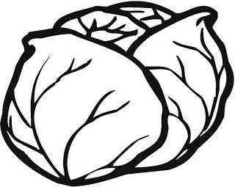
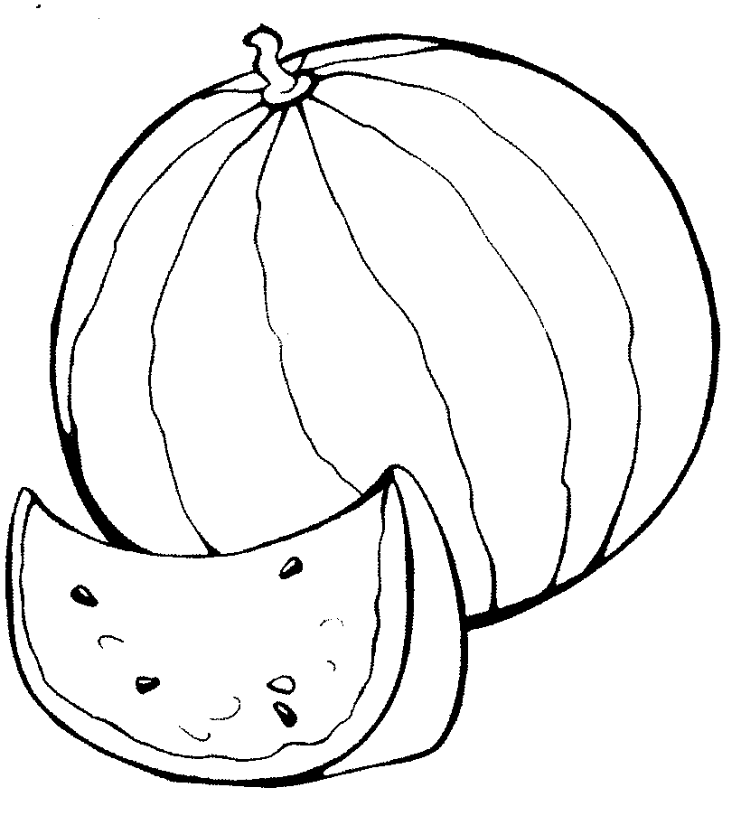
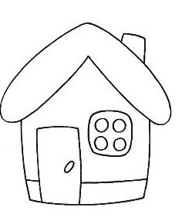
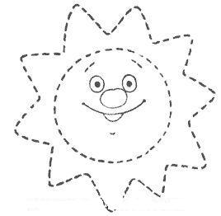
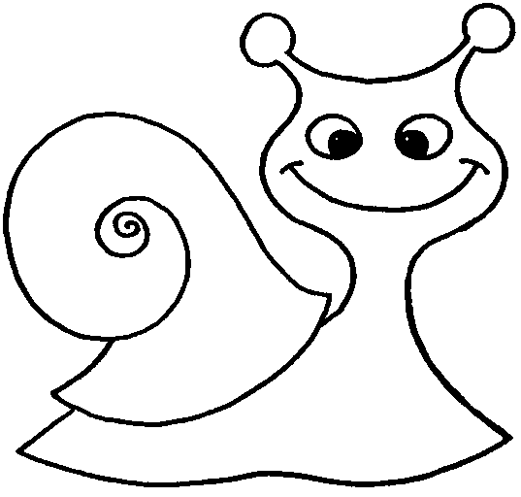

Слова по горизонтали:
1. загадка: Сел, коня не запрягал,
С горки конь меня помчал.
С горы коняшка вёз меня,
На горку я тащу коня. ( санки, сани) – необходимо выбрать нужное слово.
2. можно предложить детям самостоятельно подобрать нужное слово, начинающееся на букву «К» из 4-х букв и в этом слове должна быть ещё буква «С» (например слово «КОСЫ»)
Либо задание «чтение по картинкам» КУСТ
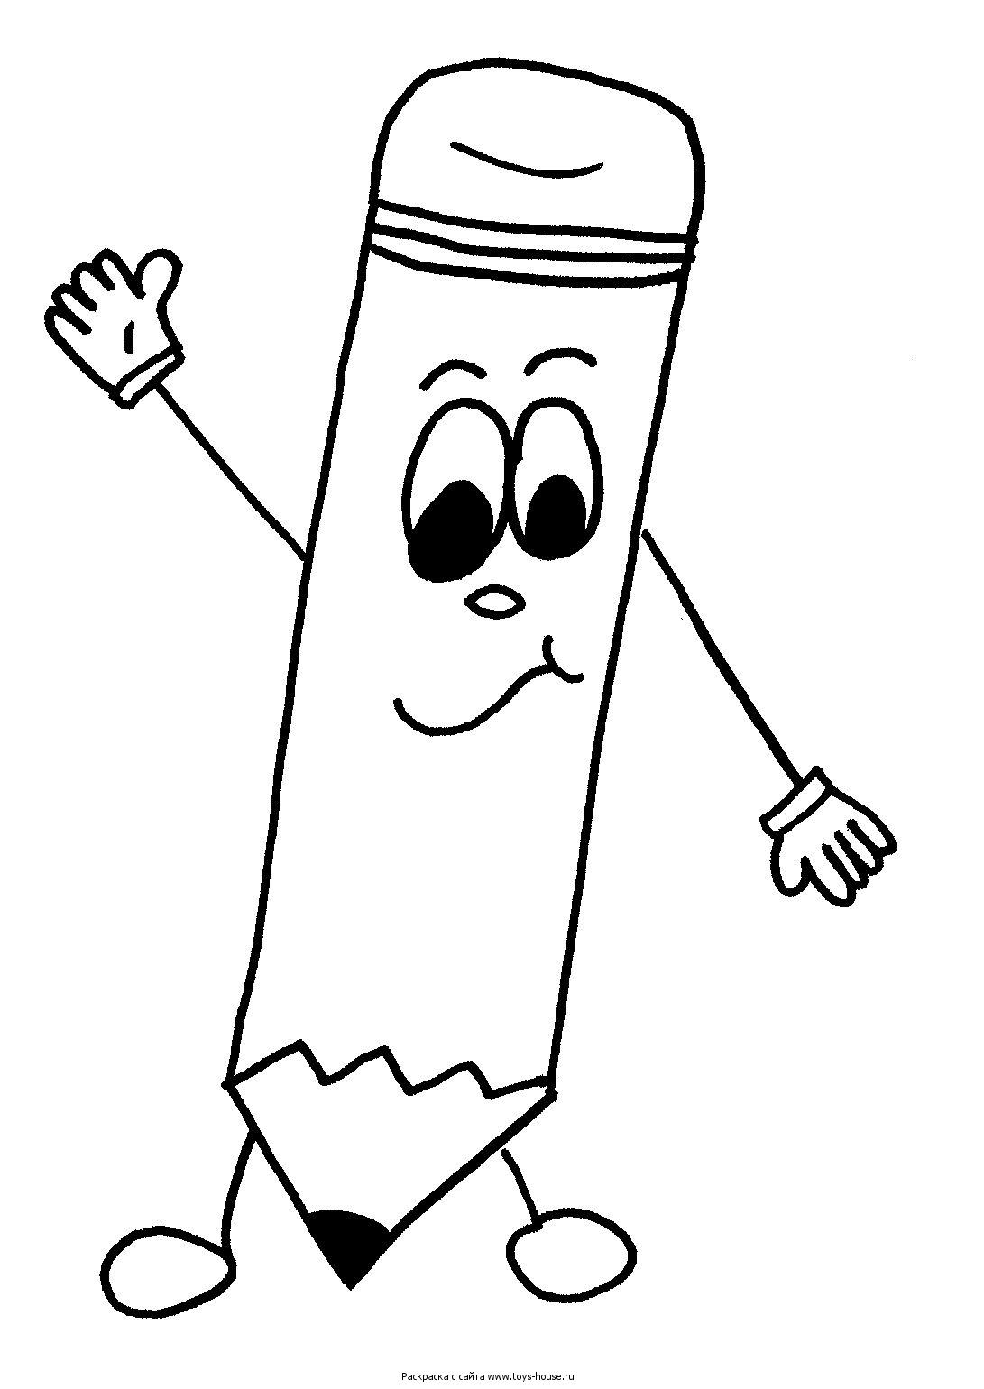
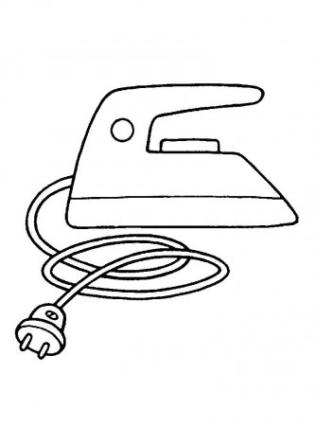
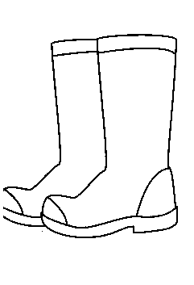
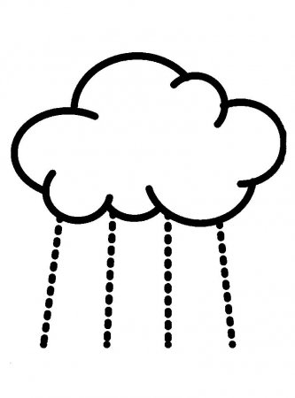

Здесь всего два слова:
По горизонтали: вписать название картинки: ГНОМ
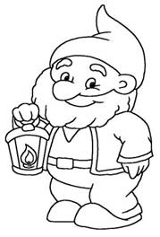
По вертикали: «чтение по картинкам» ГАМАК
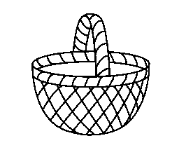
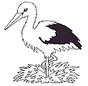
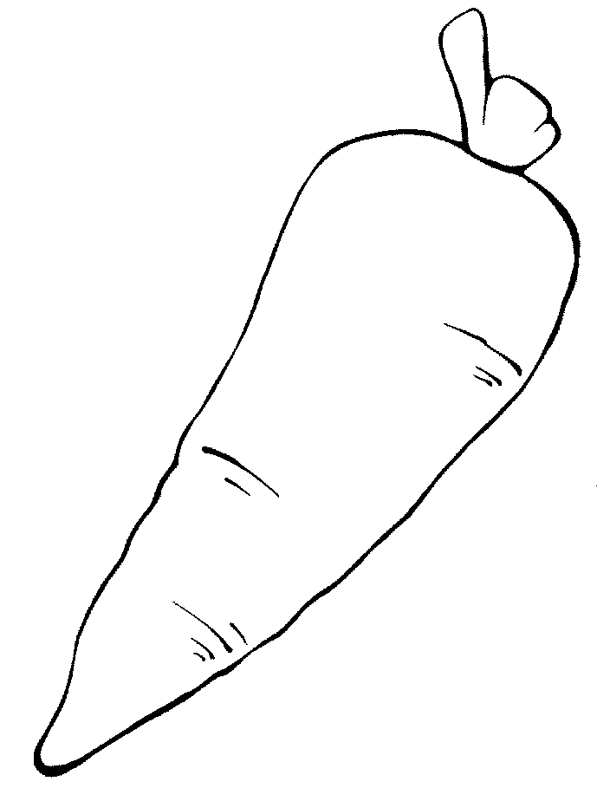
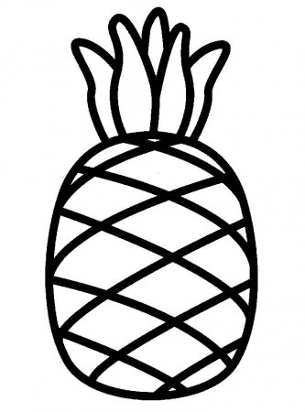
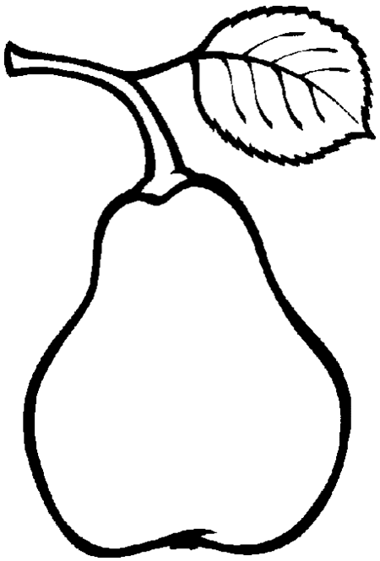

2
1

1. По горизонтали:
Отгадай загадку:
Он с усами, а не дед, Ловит мышку на обед.
А глаза, как изумруд.
Знаешь, как его зовут?
Это кот, но в этом слове только 3 буквы, это ОН, значит не кошка, это КОТИК.
2. по вертикали:
Отгадай загадку:
Весёлые братцы в прихожей живут,
Желанных гостей с нетерпением ждут.
Такие пушистые лапки -
Уютные, мягкие...(ТАПКИ)

2
1

3

По вертикали:
1. «чтение по картинкам» НОСКИ
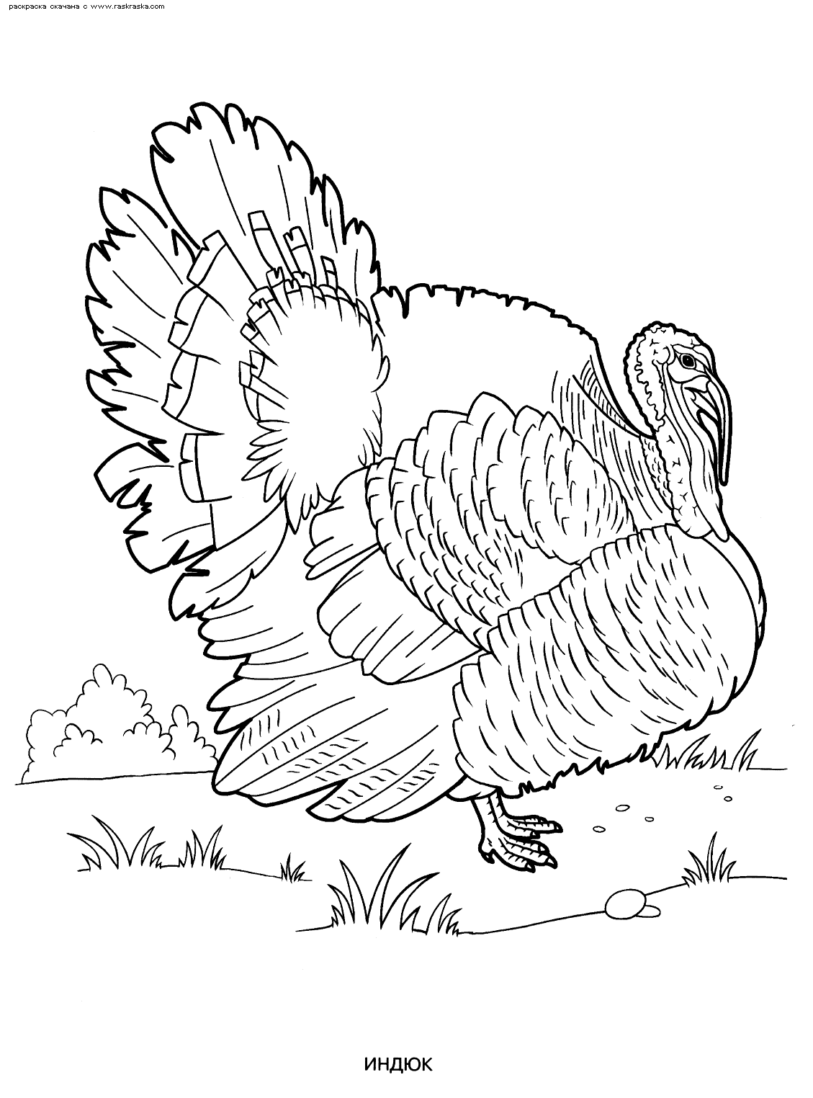
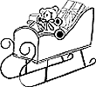
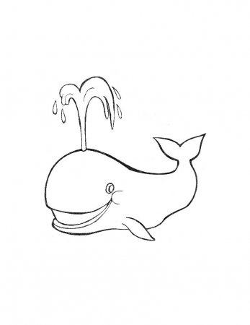
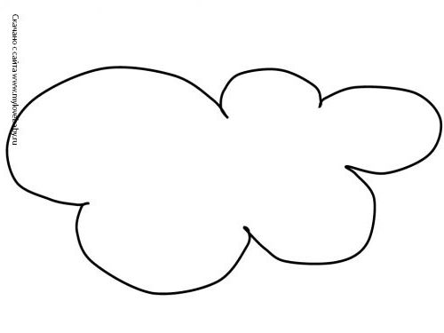
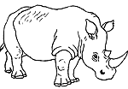

2. «чтение по картинкам» БАНКА
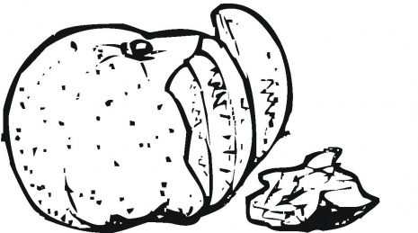
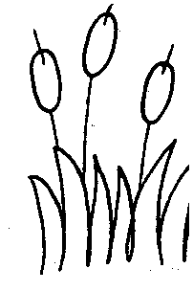
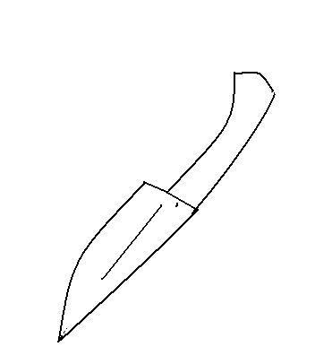
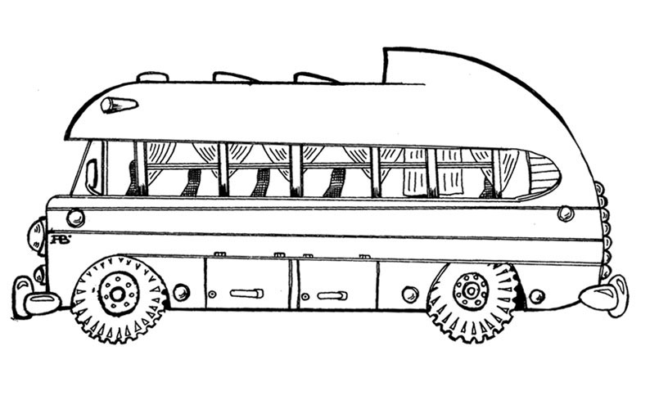


По горизонтали:
3. Это слово дети должны подобрать сами СОН или СЫН (оба слова являются правильными)

2
1

По горизонтали: «чтение по картинкам» ПАУК
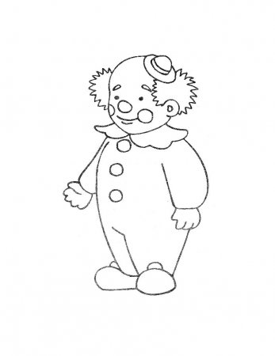
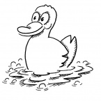
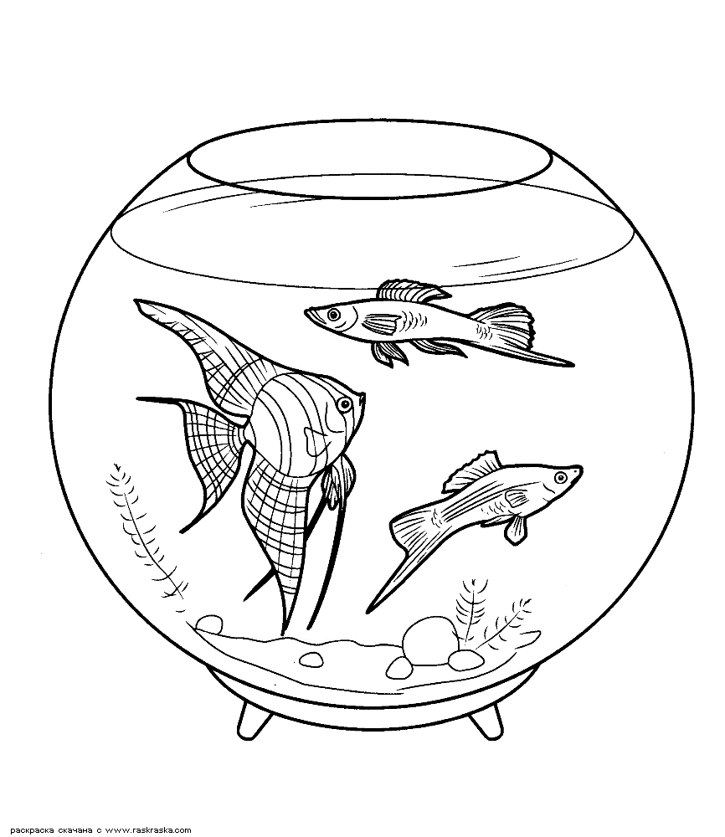
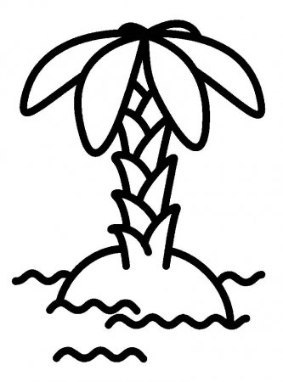

По вертикали:
1. Отгадай загадку: ПАУТИНА
Муха охнула сперва:
- Ах, какие кружева!...
А попала в кружева -
И пропала голова!
2. Отгадай загадку: КАПУСТА
Круглая, большая, с грядки,
Белая, со вкусом сладким,
Щей наваристых душа
И в салате хороша!
2
1

3

По горизонтали:
1. Отгадай загадку: ЧАШКА
Без меня еще ни дня
Ты не пил чаек.
Дядя Чайник льет в меня
Жгучий кипяток.
Много и другой работы
У меня бывает.
В садике в меня компоты
Няня наливает. (Чашка, кружка) – дети должны выбрать нужный ответ, исходя из количества букв и присутствия буквы «Ч»

По вертикали:
2. «чтение по картинкам» ПРАЧКА
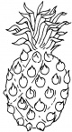
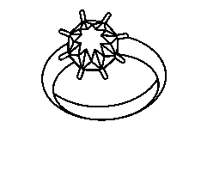
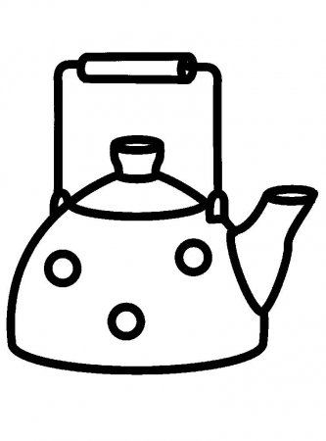
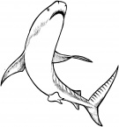
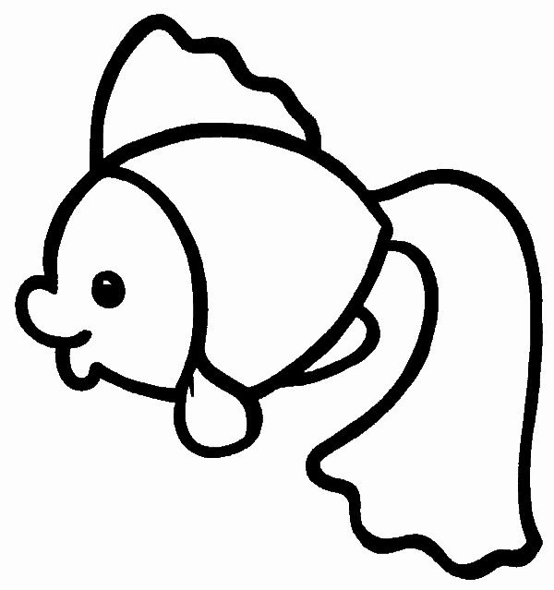
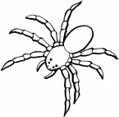

1. это слово могут дети подобрать сами: слово из 3-х букв, последняя «Ч» (ЛУЧ, МЯЧ, СЫЧ), или отгадать загадку: Ежедневно по утрам он в окошко входит к нам.
Если он уже вошел – значит, день пришел.
(Солнечный ЛУЧ)

1. Отгадай загадку: САХАР

В поле родился,
На заводе варился,
В чашке растворился.

Чай мне мама наливает:
- Ты вприкуску, или как?
- Мне совсем не надо чая,
Лучше съем его я так.
2. «чтение по картинкам»
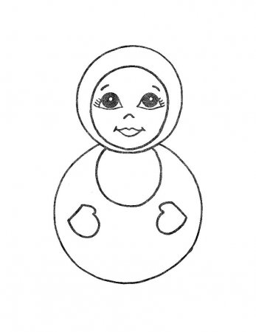
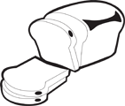
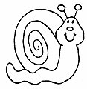

4
2

3

1

4

По горизонтали:
1. Отгадай загадку: КОШКА
Мягкие лапки,
а в лапках — цап-царапки.

По вертикали:
2. «чтение по картинкам» ПУШОК


3. это слово могут дети подобрать сами: слово из 3-х букв, последняя «Ш» (ДУШ)
4. составить слово из предложенных букв – О, А, К, Л, Ш (ШКОЛА); можно предложить схему слова для подсказки, если ребёнок не справляется.

А как закодировать другие буквы, попробуйте придумать сами!
Желаю Вам удачи!

Подготовила учитель-логопед Воробьева Татьяна Владимировна
МДОУ «Д/С№24» г. Ярославль.

